────────── ✦ ──────────
MODULO VI · IPOTONO · ESERCIZIO 07
CLAM SHELL CON ELASTICO
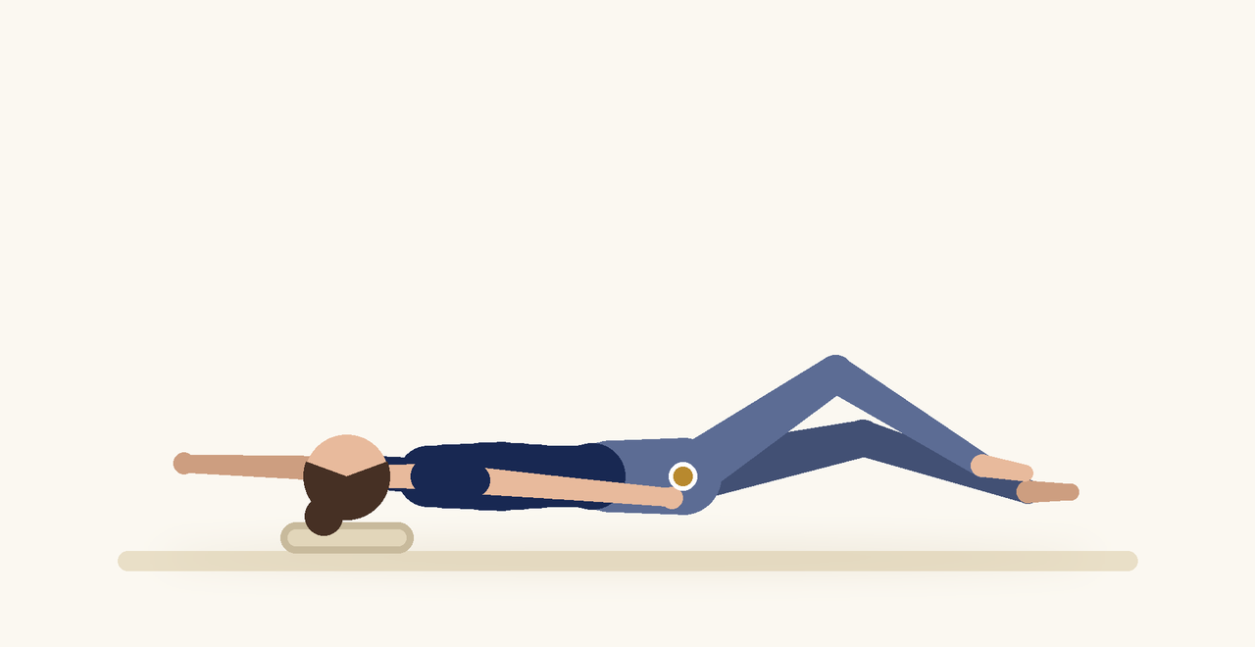
Posizione | Dosaggio | Frequenza | Livello
Decubito laterale | 12 ripetizioni per lato | 1 volta al giorno | Intermedio

1. OBIETTIVO TERAPEUTICO
Rinforzare i rotatori esterni dell'anca che contribuiscono al sostegno del pavimento pelvico.
2. INDICAZIONE CLINICA
Ipotono, instabilità del bacino.
3. ESECUZIONE PASSO PASSO
1 | Sdraiati sul fianco con un elastico sopra le ginocchia.

2 | Espirando, attiva il perineo e apri il ginocchio superiore.

3 | Mantieni i piedi a contatto.

4 | Inspirando, chiudi lentamente.

5 | Cambia lato.

4. PROGRESSIONE
Usa un elastico più resistente.
CONSIGLIO CLINICO
Il lavoro dell'otturatore interno, che è anche rotatore dell'anca, influisce sulla fascia del muscolo elevatore dell'ano.

5. PRECAUZIONI
Il rinforzo va proposto dopo aver verificato una contrazione corretta, senza spinta verso il basso e con un rilascio completo. Aumentare il carico in modo graduale e interrompere in caso di dolore o sintomi di peso pelvico.

